Automatisation

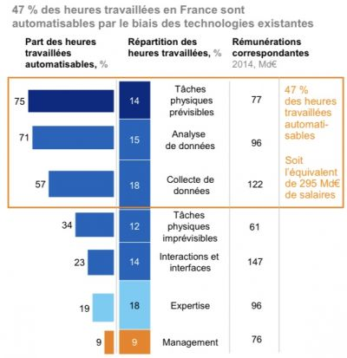

Directeur des ressources humaines : DRH

ϖ PROFESSEUR DU FUTUR : Ayant pour mission de permettre aux apprenants d’atteindre un meilleur niveau d’apprentissage, de les guider vers l’employabilité tout en construisant ensemble leur parcours pédagogique ainsi que leurs projets de vie, le professeur du futur « se doit d’être un professionnel de la matière qu’il enseigne ou de la compétence qu’il transmet ». Il aura pour rôle de concevoir des cours dont il a la maîtrise et enseigner de façon indépendante afin de transmettre sa vision et amener ses apprenants à se perfectionner.

ϖ AMPLIFICATEUR DE TALENTS : « C’est le coach de demain ». Cette nouvelle forme de coaching permet à ce professionnel de laisser tout un chacun exprimer son potentiel en s’appuyant sur des atouts préexistants. Bienveillant, empathique et ayant une bonne connaissance des nouvelles technologies, l’une de ses missions consistera à accompagner des individus, des équipes ou une organisation dans l’atteinte d’un objectif permettant l’amélioration de leur capacité.

ϖ CYBER JOURNALISTE : le cyberjournaliste est un homme de terrain dont « la mission est de sélectionner et de vérifier l’information, la recouper et la raconter à sa cible dans divers formats et dans divers registres narratifs ». Il devra maîtriser le motion design et la datavisualisation, sonder les évènements du quotidien et donner une information qui pourra intéresser une cible précise grâce à ses espaces conversationnels qui sont les comptes twitter, instagram, facebook des médias et journalistes.

ϖ SOCIAL SELLER : C’est le « commercial du futur » qui entretient un réseau de relations combinant prospects, partenaires et clients grâce aux réseaux sociaux et ce à des fins commerciales. Patient et pragmatique, il engendre des interactions favorables à la vente, et à la construction d’une relation de confiance basée sur une « excellente e-réputation ».

ϖ DÉVELOPPEUR INFORMATIQUE (Front end – Back end – Intégrateur) : C’est un professionnel des langages informatiques et responsable de la programmation qui code et maîtrise les langages tels que Java, C++, Python et des navigateurs comme chrome, firefox ou safari. L’enjeu ici est de former des développeurs qui soient créatifs, innovant et qui restent en position d’apprenant toute leur vie.

ϖ AVOCAT AUGMENTE : C’est un professionnel du Droit qui s’appuie sur les nouvelles technologies, s’adapte tout au long de sa carrière aux nouvelles donnes de l’intelligence artificielle pour faire plus efficacement et plus intelligemment son travail.

ϖ INTERPRÈTE DES DATA : C’est un métier « au carrefour de la data science et de la planification stratégique » qui exige des compétences en stratégie d’entreprise, en statistique/modélisation et un savoir-faire technologique. L’interprète des data sait coder, écrire des algorithmes et influe directement sur la stratégie de l’entreprise en identifiant des solutions de croissance rentable.

2- LES MÉTIERS DE DEMAIN: LES MÉTIERS EN RÉVOLUTION
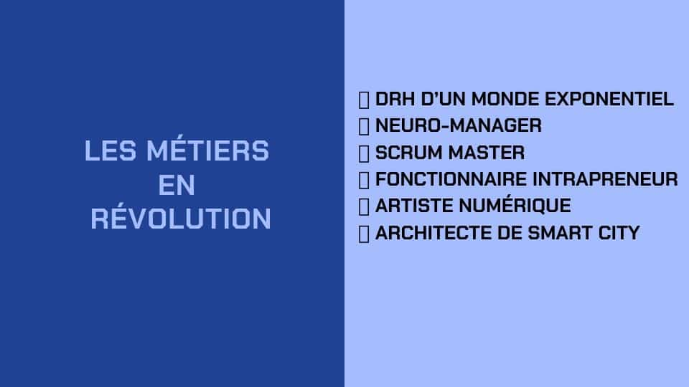
Avec la révolution numérique, un savoir-faire technique peut devenir obsolète en seulement 12 mois (marketing, finance, juridique) alors qu’auparavant dans les années soixante-dix une expertise dans un domaine avait une durée de vie de vingt-ans. Les métiers en révolution sont ceux qui connaîtront « une révolution » au sein même de leur univers. Il s’agit d’une révolution, non seulement, dans le monde de l’entreprise et par la même occasion de sa structure sociale à savoir le management (impact de la neuro biologie sur le management); mais aussi une révolution de la fonction publique et par conséquent du service public (accroissement de l’intrapreneuriat), celui de la création et celui de la ville (la smart city).

ϖ DRH D’UN MONDE EXPONENTIEL : Il aura pour rôle de piloter le plan d’évolution des compétences, le plan de recrutement et veillera également à l’employabilité actuelle et future de chaque collaborateur en mettant en avant la « combinaison des intelligences émotionnelles et rationnelles » explique l’auteur. Le DRH d’un monde exponentiel doit également accompagner ceux qui exécutent aujourd’hui des tâches répétitives vers des métiers de relation et de contact qui seront plus porteur.

ϖ NEURO-MANAGER : le neuro-manager mobilise les ressources cérébrales disponibles et celle de l’équipe pour faire évoluer les pensées, les émotions et les comportements afin de servir le plan d’action de l’entreprise. Il s’appuie sur les neurosciences pour adapter son style de management tout en s’attelant à mieux utiliser les particularités du cerveau humain pour faire avancer une équipe.

ϖ SCRUM MASTER : Garant de l’application de la méthode Scrum (méthode conçue en 1993 qui est un guide et un facilitateur aidant l’équipe à travailler plus efficacement), le scrum master a pour rôle de planifier le travail de l’équipe qu’il accompagne. Il planifie les sprints, les événements et organise les réunions quotidiennes. En gros il se charge de la communication interne au sein de l’équipe.

ϖ FONCTIONNAIRE INTRAPRENEUR : Agent du service public, le fonctionnaire intrapreneur se consacre au développement d’un projet innovant au sein de son administration. Agent innovant et autonome, son rôle est d’identifier un problème de service public et de proposer une solution appropriée pour y répondre. L’objectif du fonctionnaire intrapreneur est principalement de « décloisonner les administrations entre elles en proposant des services qui marchent » explique Isabelle Rouhan.

ϖ ARTISTE NUMERIQUE : Sa mission est de créer des œuvres d’art intégrant de nouvelles technologies, d’inventer un « produit nouveau, autonome et qui n’a pas d’utilité pratique ». L’artiste numérique doit être en mesure de manier aisément les réseaux sociaux, d’avoir une sensibilité à tous les arts ainsi qu’une solide culture générale.

ϖ ARCHITECTE DE SMART CITY : Sa principale mission réside dans le fait de dessiner, concevoir et superviser la construction d’un élément d’urbanisme connecté (bâtiment, espace vert, lieux éco-responsable etc…) dans l’optique d’améliorer la qualité des services apportés aux habitants, ou de réduire les coûts d’entretien.

3- LES MÉTIERS DE DEMAIN: LES MÉTIERS EN INNOVATION RADICALE OU EN MUTATION ÉTHIQUE
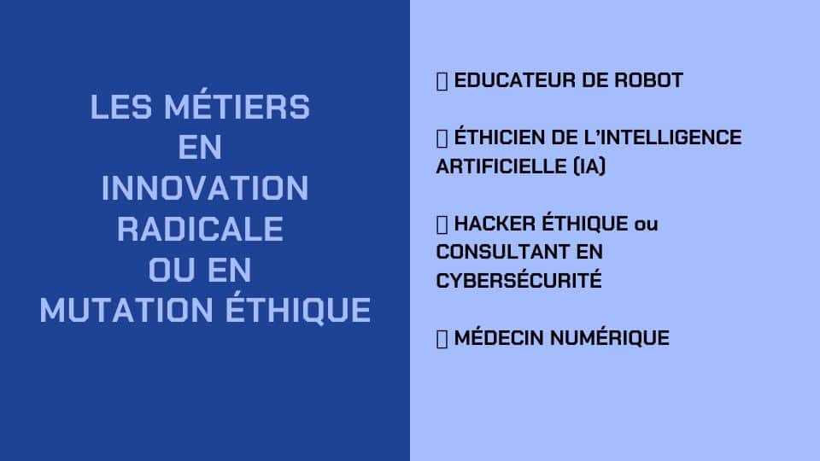
« L’innovation consiste à introduire quelque chose de nouveau en termes d’usage, de coutume, de croyance, de système scientifique ». Les métiers d’innovation radicale sont les métiers de rupture en d’autres termes qui n’existent pas et qui apparaîtront pour ‘’réguler l’écosystème futur’’. Principalement liés à l’éthique de l’intelligence artificielle, il s’agira notamment dans le cadre de cette typologie d’énumérer des métiers innovants qui vont totalement émergés comme celui du Hacker éthique, de l’éducateur de robot, de l’éthicien de l’intelligence artificielle, ou même de la médecine liées aux data.

ϖ EDUCATEUR DE ROBOT : l’éducateur de robot a pour mission de superviser l’apprentissage d’une intelligence artificielle. Il structure une grande quantité d’informations sous forme de Questions-Réponses pour faire gagner en autonomie un programme d’intelligence artificielle. L’éducateur devra cependant être issu d’une formation en mathématiques, en programmation et avoir une bonne maîtrise de la statistique, de la segmentation des données et de l’écriture algorithmique.

ϖ ETHICIEN DE L’INTELLIGENCE ARTIFICIELLE (IA) : Ingénieur de l’IA maîtrisant l’écriture des algorithmes, son rôle est de s’assurer du cadrage initial des algorithmes et des données utilisées mais doit également être capable de détecter les failles potentielles d’une intelligence artificielle au moment des phases de test ou de la construction de la base de données.

ϖ HACKER ÉTHIQUE ou CONSULTANT EN CYBERSÉCURITÉ : Le hacker éthique conçoit, teste l’efficacité des systèmes de sécurité innovants et mène des enquêtes numériques dans le respect de la loi. Son objectif est de lutter contre la cybercriminalité en effectuant ses missions qui sont : L’audit de cybersécurité, la sécurisation du périmètre de l’entreprise, la supervision et la remédiation.

ϖ MÉDECIN NUMÉRIQUE : Le monde de la santé se robotise et les relations entre patient/médecin change du fait du digital pour s’adapter aux métiers de demain. Le médecin numérique contribue à améliorer la santé de ses patients en tirant avantage des datas. Il doit être capable d’exercer la médecine en utilisant les technologies de la communication. Son rôle est d’améliorer la qualité de la prise en charge, la qualité des dépistages et la qualité de vie.

Du fait de la transformation numérique et de l’intelligence artificielle, les métiers sont fondamentalement en train de changer. L’individu est donc appeler à se former, à être en position d’apprenant toute sa vie afin de s’adapter et de travailler son employabilité.

Au-delà de tout ce qui précède, il s’avère nécessaire de ne plus se focaliser uniquement sur des savoir-faire, mais d’investir à l’avenir sur les ‘’soft skills’’ (compétences émotionnelles) et de développer les qualités telles que la curiosité, l’audace et l’envie afin de se préparer aux métiers de demain.

